Vernisáž výstavy ilustrací Renáty Fučíkové v Ballerupu

Výstava ilustrací české výtvarnice a spisovatelky Renáty Fučíkové k čínským pohádkám
a k pohádkám H. Ch. Andersena pokračují v cestě po dánských knihovnách. V sobotu 12. března 2011 byla výstava zahájena v Městské knihovně v Ballerupu u Kodaně.

Ballerup je od roku 1994 partnerským městem Prahy 10 – jde o nejlépe fungující partnerství v Dánsku. Vernisáže výstavy se proto zúčastnila zastupitelka Prahy 10, paní Pavlína Hájková, v doprovodu dlouholetého spolupracovníka Koordinačního centra partnerství Jiřího Poslušného. Úvodem vernisáže promluvili za dánskou stranu ředitelka knihovny Tine Vindová a ředitel odboru pro kulturu Magistrátu města Ballerup Tom Nielsen, za českou stranu zastupitelka Pavlína Hájková. V projevech zaznělo uspokojení nad dalším příkladem dobré spolupráce Ballerupu s Velvyslanectvím ČR v Kodani a Prahou 10. Velvyslanec Zdeněk Lyčka informoval o putování výstavy po dánských městech. Ballerupská knihovna doplnila ilustrace R. Fučíkové malou výstavkou knih českých autorů v dánském překladu a knih o ČR.

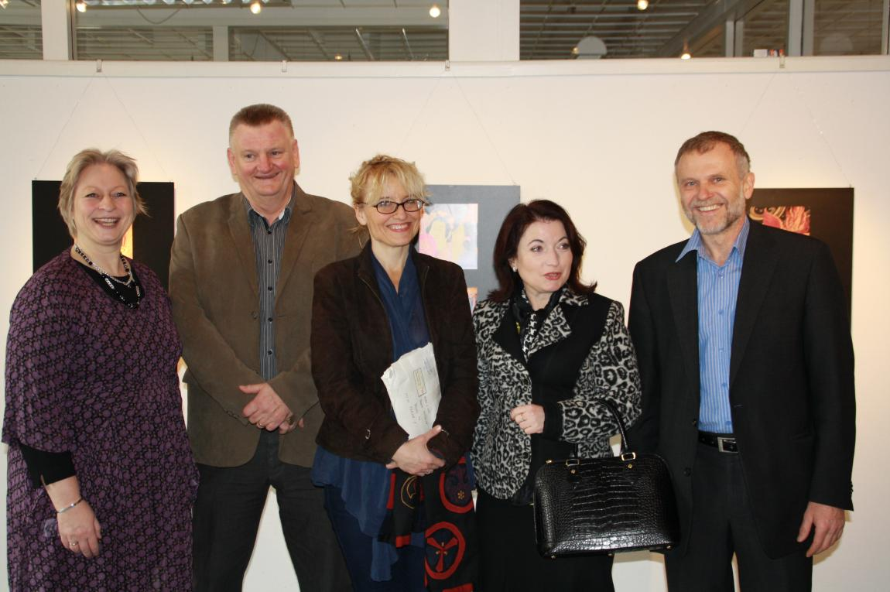

Zleva: Ředitelka knihovny v Ballerupu Tine Vindová, ředitel odboru pro kulturu Magistrátu města Ballerup Tom Nielsen, ilustrátorka Renáta Fučíková, zastupitelka Prahy 10 paní Pavlína Hájková a velvyslanec Zdeněk Lyčka

Zahájení se osobně zúčastnila autorka Renáta Fučíková, která se mimo jiné zmínila o významu čtení s dětmi a pro děti a pozvala knihovnu k účasti na dnes již mezinárodní akci Noc s Andersenem. Ředitelce knihovny předala informační materiály o letošním ročníku akce, který se bude konat 1. dubna.

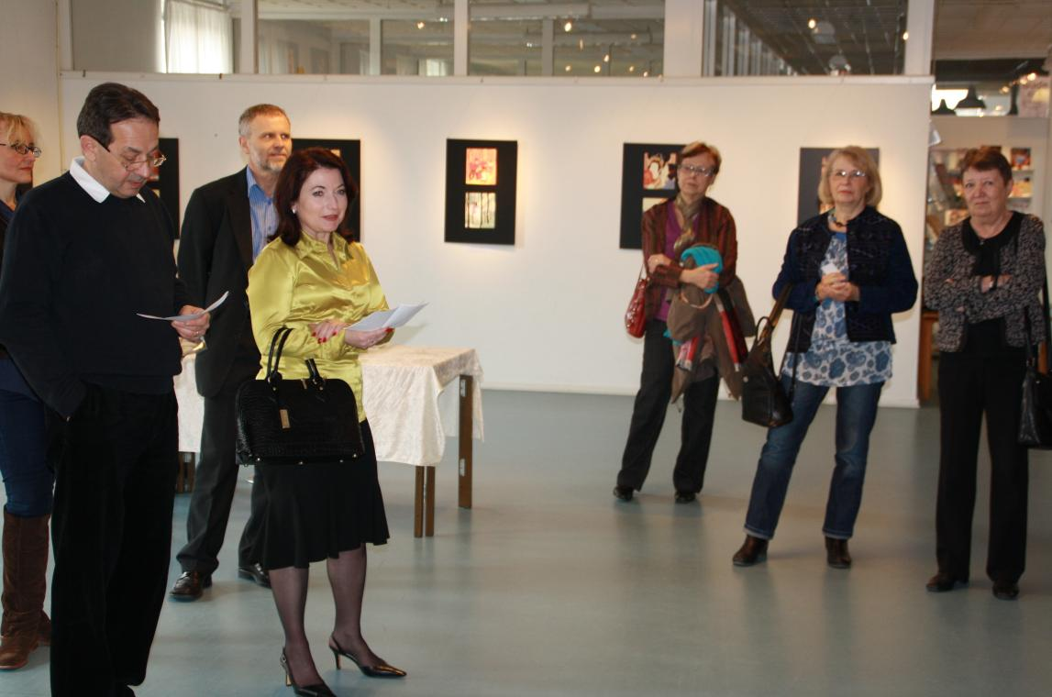

Spolupracovník Koordinačního centra partnerství Prahy 10 a Ballerupu Jiří Poslušný (vlevo) tlumočil projev zastupitelky Prahy 10 Pavlíny Hájkové

Po vernisáži si přítomné děti mohly nechat namalovat na tvář podobu čínského draka nebo princezny.

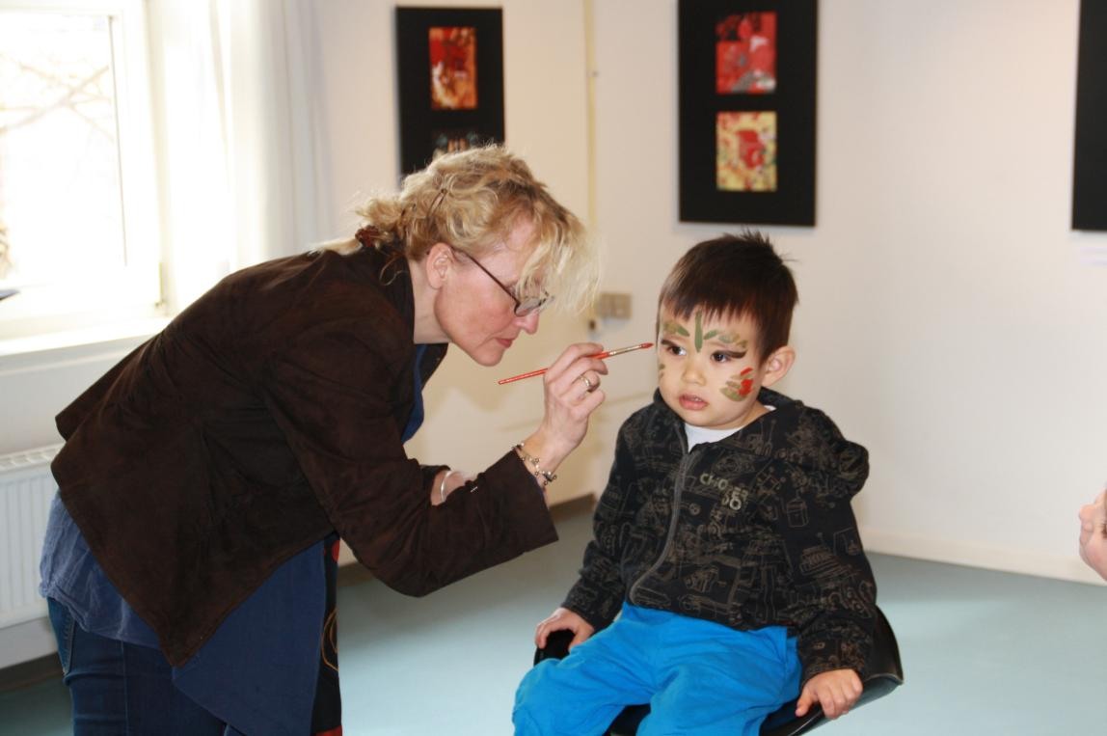

Ilustrátorka Renáta Fučíková v akci

Následující den uspořádala Renáta Fučíková besedu o čtení s ukázkami knih různých českých autorů pro rodiče dětí z Českého kroužku.

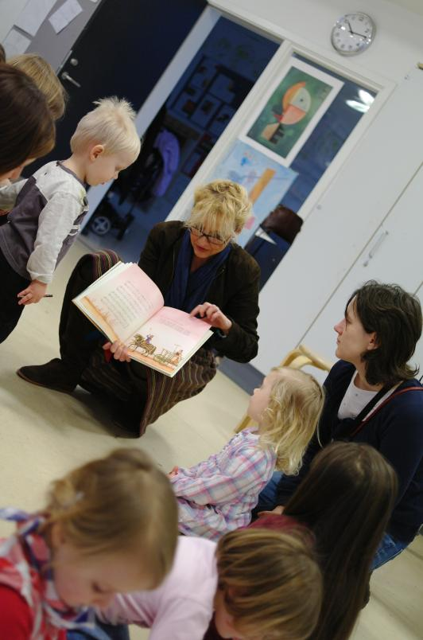

Renáta Fučíková v Českém kroužku

